Спортсменки поселения Сосенское заняли третье место в соревновании по мини-футболу
27.03.2018

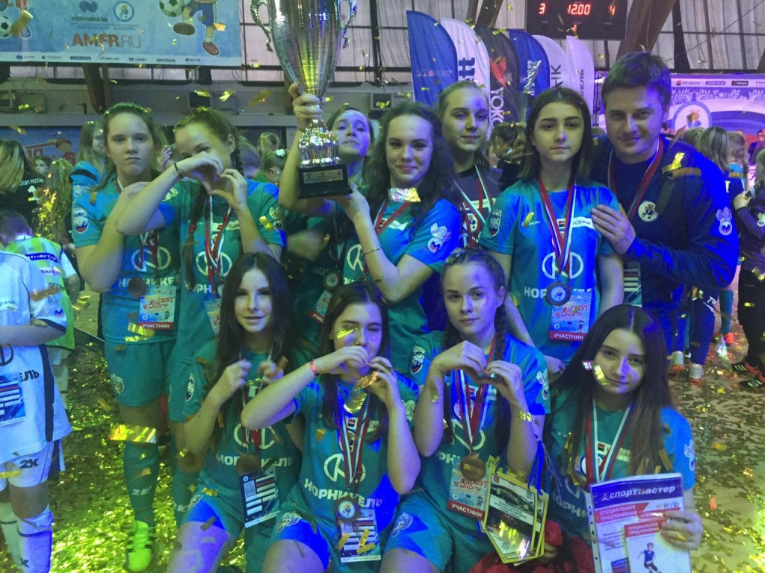
Спортсменки поселения Сосенское заняли третье место в соревновании по мини-футболу. Фото: Школа №2070
Ученицы образовательного комплекса «Школа №2070» поселения Сосенское заняли третье место во Всероссийском финале 13 сезона Общероссийского проекта «Мини-футбол — в школу». Об этом 27 марта сообщили в учреждении.
— В турнире поучаствовали 12 команд, состоящих из девочек 2004-2005 годов рождения. Перед этим спортсменки прошли трехступенчатый этап квалификационных соревнований, начинающийся с внутришкольных турниров. Мероприятие состоялось на базе Дворца спорта «Олимп» в Ивантеевке. Одну из учениц нашего образовательного комплекса признали лучшим вратарем турнира, — отметил преподаватель физической культуры школы №2070 Александр Белкин.
Отметим, что в прошлом году другая команда Школы №2070 заняла первое место в рамках Общероссийский проекта «Мини-футбол — школу».

Адрес страницы: http://tinao.mos.ru/presscenter/news/detail/7223042.html
Префектура Троицкого и Новомосковского административных округов города Москвы

